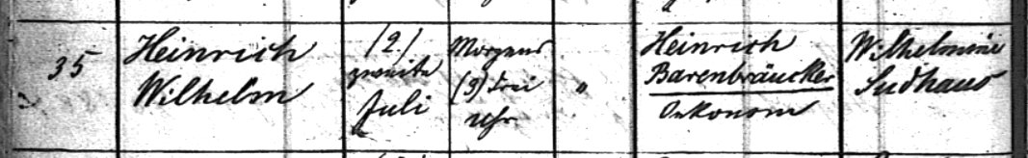

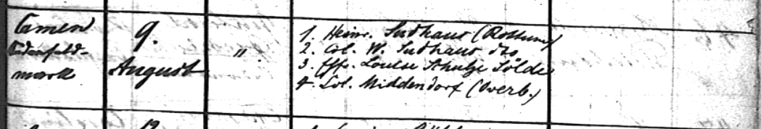

Kirchenbuch Kamen 1866; ARCHION-Bild 126 in „Taufen 1853 – 1878“
Abschrift:
„(Nr.) 35 (Name des Täuflings:) Heinrich Wilhelm, (geboren am:) zweiten Juli morgens drei Uhr, ehelich, (Eltern:) Heinrich Barenbräucker Oekonom (und) Wilhelmine Sudhaus; (Wohnort:) Camen Südenfeldmark; (Taufdatum:) 9. August; (taufender Pfarrer:) Pröbsting; (Taufpaten:) 1. Heinr. Sudhaus, Rottum, 2. Col. W. Sudhaus, dito, 3. Ehefrau Louise Schulze Sölde, 4. Col. Middendorf, Overberge“.

